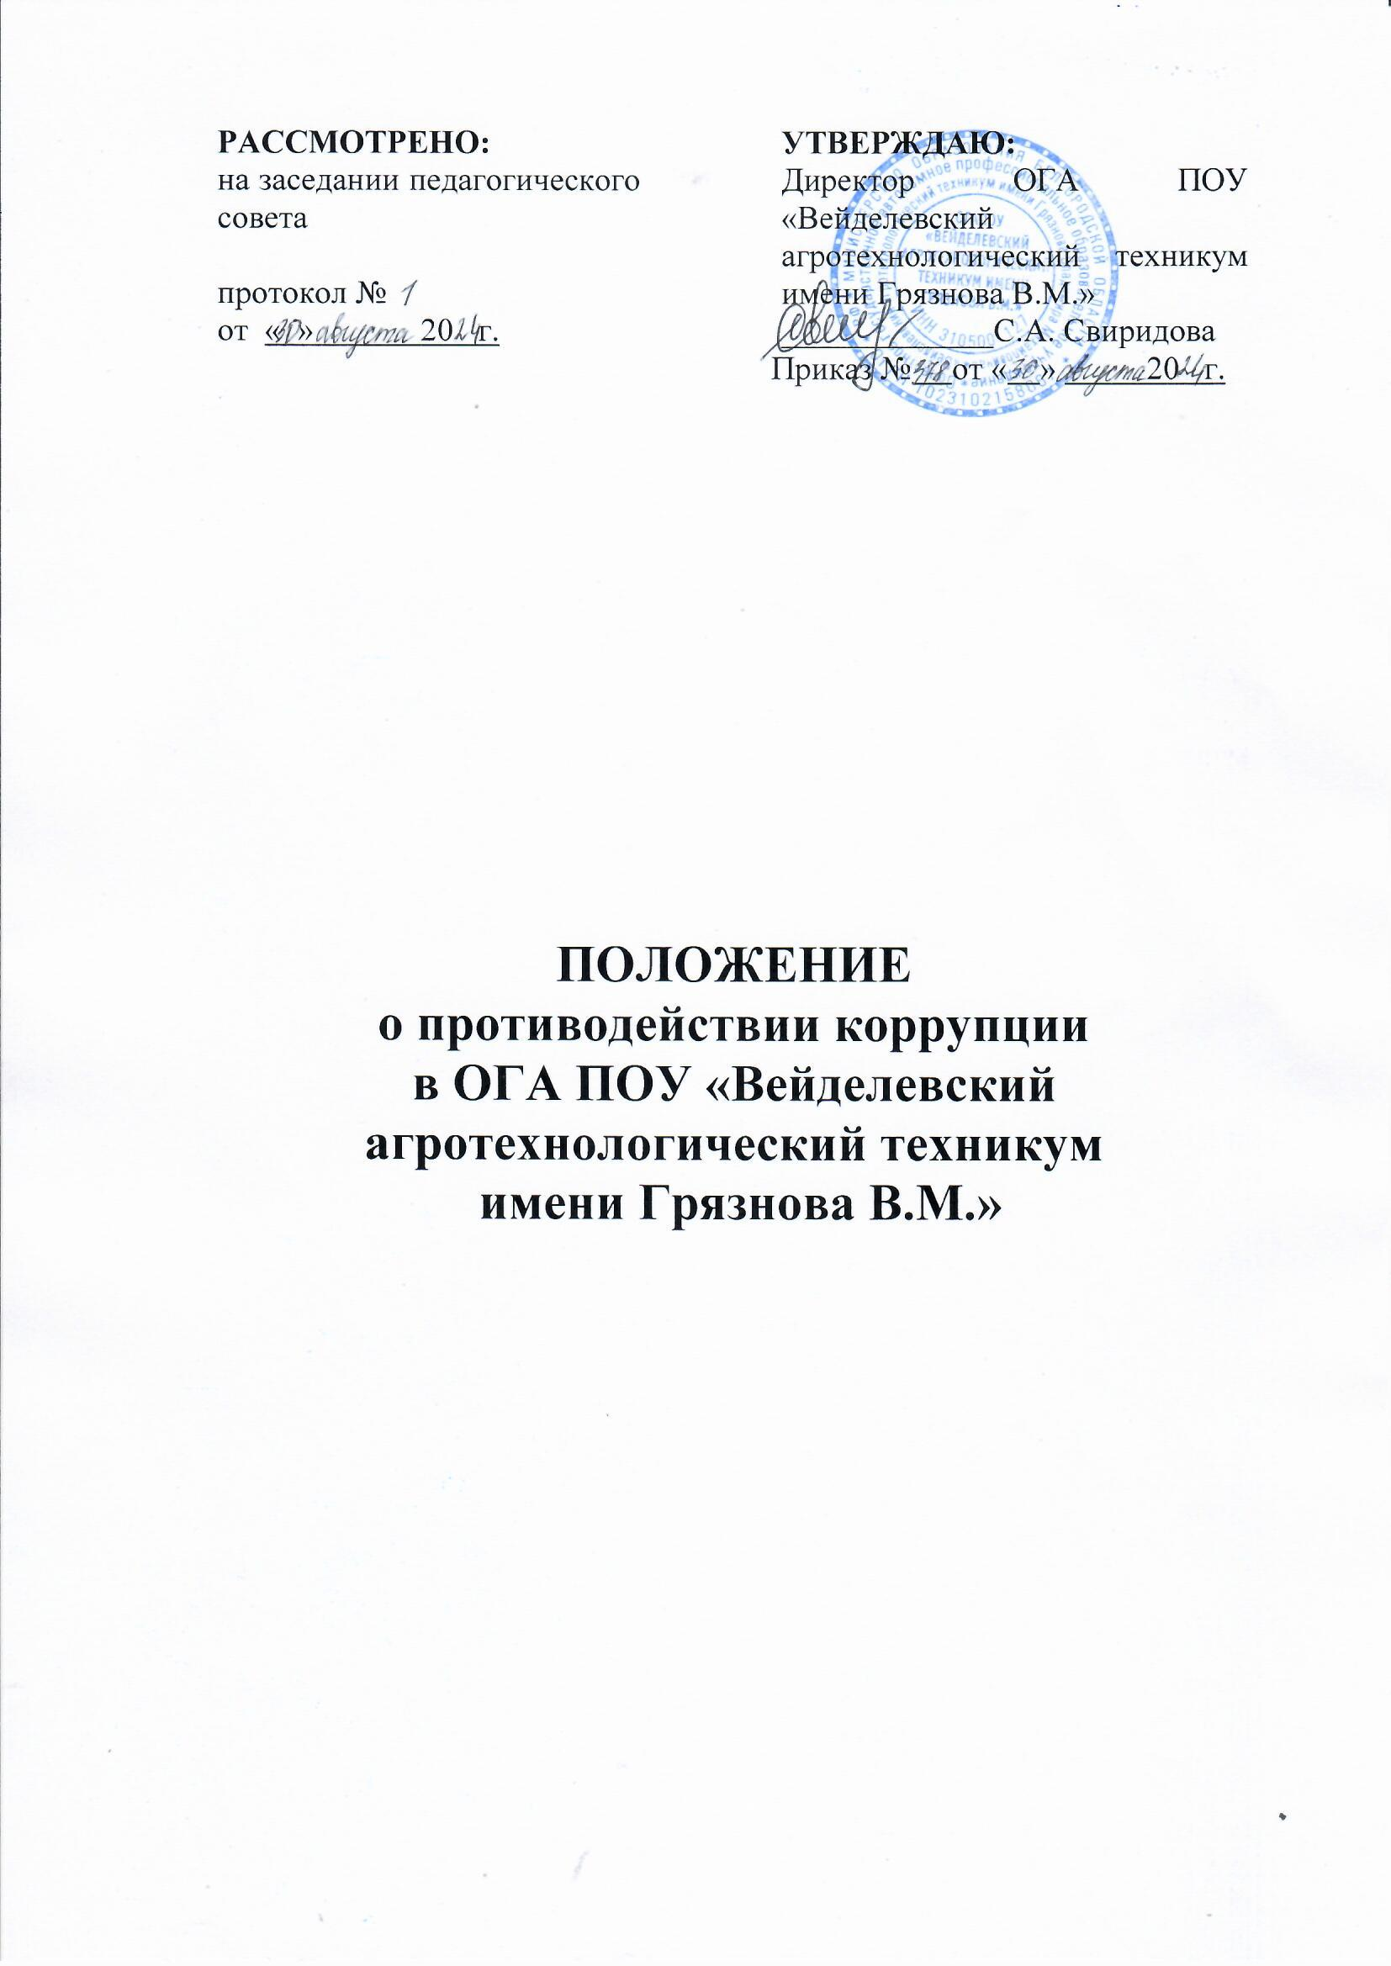
1. Общие положения
1.1. Данное Положение «О противодействии коррупции» (далее - Положение) разработано на основе Федерального закона Российской Федерации от 25 декабря 2008 г. № 273-ФЗ «О противодействии коррупции».
1.2. Настоящим Положением устанавливаются основные принципы противодействия коррупции, правовые и организационные основы предупреждения коррупции и борьбы с ней, минимизации и (или) ликвидации последствий коррупционных правонарушений в Областном государственном автономном профессиональном образовательном учреждении «Вейделевский агротехнологический техникум имени Грязнова Владимира Михайловича» (далее -техникум).
1.3. Для целей настоящего Положения используются следующие основные понятия:
1.3.1. коррупция – злоупотребление служебным положением, дача взятки, получение взятки, злоупотребление полномочиями, коммерческий подкуп либо иное незаконное использование физическим лицом своего должностного положения вопреки законным интересам общества и государства в целях получения выгоды в виде денег, ценностей, иного имущества или услуг имущественного характера, иных имущественных прав для себя или для третьих лиц либо незаконное предоставление такой выгоды указанному лицу другими физическими лицами:
- совершение деяний, указанных в предыдущем подпункте настоящего пункта, от имени или в интересах юридического лица;
1.3.2. противодействие коррупции – деятельность членов рабочей группы по противодействию коррупции и физических лиц в пределах их полномочий:
- по предупреждению коррупции, в том числе по выявлению и последующему устранению причин коррупции (профилактика коррупции);
- по выявлению, предупреждению, пресечению, раскрытию и расследованию коррупционных правонарушений (борьба с коррупцией);
- по минимизации и (или) ликвидации последствий коррупционных правонарушений.
1.4. Основные принципы противодействия коррупции:
- признание, обеспечение и защита основных прав и свобод человека и гражданина;
- законность;
- публичность и открытость деятельности органов управления и самоуправления;
- неотвратимость ответственности за совершение коррупционных правонарушений;
- комплексное использование организационных, информационно-пропагандистских и других мер;
- приоритетное применение мер по предупреждению коррупции.
2. Основные меры по противодействию коррупции
2.1. Профилактика коррупции осуществляется путем применения следующих основных мер:
- формирование в коллективе педагогических и непедагогических работников техникума нетерпимости к коррупционному поведению;
- формирование у родителей (законных представителей) обучающихся нетерпимости к коррупционному поведению;
- проведение мониторинга всех локальных актов, издаваемых администрацией техникума на предмет соответствия действующему законодательству;
- проведение мероприятий по разъяснению работникам техникума и родителям (законным представителям) обучающихся законодательства в сфере противодействия коррупции.

3. Основные направления противодействия коррупции
3.1. создание механизма взаимодействия органов управления с гражданами и институтами гражданского общества;
3.2. принятие административных и иных мер, направленных на привлечение работников и родителей (законных представителей) обучающихся к более активному участию в противодействии коррупции, на формирование в коллективе и у родителей (законных представителей) обучающихся негативного отношения к коррупционному поведению;
3.3. совершенствование системы и структуры органов самоуправления;
3.4. создание механизмов общественного контроля деятельности органов управления и самоуправления;
3.5. конкретизация полномочий педагогических, непедагогических и руководящих работников техникума , которые должны быть отражены в должностных инструкциях.
3.6. уведомление в письменной форме работниками техникума администрации обо всех случаях обращения к ним каких-либо лиц в целях склонения их к совершению коррупционных правонарушений;
3.7. создание условий для уведомления обучающимися и их родителями (законными представителями) администрации техникума обо всех случаях вымогания у них взяток работниками техникума.

4. Организационные основы противодействия коррупции
4.1. Общее руководство мероприятиями, направленными на противодействие коррупции, осуществляют директор техникума и должностное лицо, ответственное за профилактику коррупционных правонарушений.
4.2. Должностное лицо, ответственное за профилактику коррупционных правонарушений назначается приказом директора техникума. По решению директора техникума может быть создана рабочая комиссия. В состав рабочей группы по противодействию коррупции обязательно входит председатель
профсоюзного комитета техникума.
4.3. Выборы членов Комиссия по противодействию коррупции (далее – Комиссия) проводятся на Общем собрании трудового коллектива и заседании родительского комитета. Обсуждается состав Комиссии на заседании Совета руководства, утверждается приказом директора техникума.
4.4. Члены Комиссии избирают председателя. Члены Комиссии осуществляют свою деятельность на общественной основе.
4.5. Полномочия членов Комиссии по противодействию коррупции:
4.5.1. Председатель Комиссии по противодействию коррупции:
- определяет место, время проведения и повестку дня заседания Комиссии;
- на основе предложений членов Комиссии формирует план работы Комиссии на текущий учебный год и повестку дня его очередного заседания;
- по вопросам, относящимся к компетенции Комиссии, в установленном порядке запрашивает информацию от исполнительных органов государственной власти, правоохранительных, контролирующих, налоговых и других органов;
- информирует директора техникума о результатах работы Комиссии;
- представляет Комиссию в отношениях с работниками техникума, обучающимися и их родителями (законными представителями) по вопросам, относящимся к ее компетенции;
- дает соответствующие поручения членам Комиссии, осуществляет контроль за их выполнением;
- ведет и подписывает протокол заседания Комиссии.

4.5.3. Члены Комиссии по противодействию коррупции:
- вносят председателю Комиссии предложения по формированию повестки дня заседаний Комиссии;
- вносят предложения по формированию плана работы;
- в пределах своей компетенции, принимают участие в работе Комиссии, а также осуществляют подготовку материалов по вопросам заседаний Комиссии;
- в случае невозможности лично присутствовать на заседаниях Комиссии, вправе излагать свое мнение по рассматриваемым вопросам в письменном виде на имя председателя Комиссии, которое учитывается при принятии решения;
- участвуют в реализации принятых Комиссией решений и полномочий.
4.6. Заседания Комиссии по противодействию коррупции проводятся не реже двух раз в год; обязательно оформляется протокол заседания. Заседания могут быть как открытыми, так и закрытыми.
4.7. Заседание Комиссии правомочно, если на нем присутствует не менее двух третей общего числа его членов. В случае несогласия с принятым решением, член Комиссии вправе в письменном виде изложить особое мнение, которое подлежит приобщению к протоколу. По решению Комиссии на заседания могут приглашаться любые работники Техникума или представители общественности.
4.8. Решения Комиссии принимаются на заседании открытым голосованием простым большинством голосов присутствующих членов и носят рекомендательный характер, оформляются протоколом, который подписывает председатель Комиссии, а при необходимости, реализуются путем принятия соответствующих приказов и распоряжений директора, если иное не предусмотрено действующим законодательством. Члены Комиссии обладают равными правами при принятии решений.
4.9. Председатель и члены Комиссии добровольно принимают на себя обязательства о неразглашении сведений затрагивающих честь и достоинство граждан и другой конфиденциальной информации, которая рассматривается (рассматривалась) Комиссией. Информация, полученная Комиссией, может быть использована только в порядке, предусмотренном федеральным законодательством об информации, информатизации и защите информации.

5. Функции рабочей группы по противодействию коррупции
5.1. Комиссия о противодействии коррупции выполняет функции в пределах своих полномочий:

5.1.1 ежегодно в декабре определяет основные направления в области противодействия коррупции и разрабатывает план мероприятий по борьбе с коррупционными проявлениями на следующий год;
5.1.2. реализует меры, направленные на профилактику коррупции;
5.1.3 вырабатывает механизмы защиты от проникновения коррупции в Техникум;
5.1.4 осуществляет антикоррупционную пропаганду и воспитание всех участников образовательного процесса;
5.1.5 осуществляет анализ обращений работников техникума, обучающихся и их родителей (законных представителей) о фактах коррупционных проявлений должностными лицами;
5.1.6 проводит проверки локальных актов техникума на соответствие действующему законодательству;
5.1.6 проверяет выполнение работниками своих должностных обязанностей;
5.1.7 разрабатывает на основании проведенных проверок рекомендации, направленные на улучшение антикоррупционной деятельности техникума;
5.1.8 организует работы по устранению негативных последствий коррупционных проявлений;
5.1.9 выявляет причины коррупции, разрабатывает и направляет директору техникума рекомендации по устранению причин коррупции;
5.1.10 взаимодействует с правоохранительными органами по реализации мер, направленных на предупреждение (профилактику) коррупции и на выявление субъектов коррупционных правонарушений;
5.1.11 принимают заявления работников техникума, обучающихся и их родителей (законных представителей) о фактах коррупционных проявлений должностными лицами;
5.1.12 осуществляет антикоррупционную пропаганду и воспитание всех участников образовательного процесса.
5.2. В компетенцию Комиссии по противодействию коррупции не входит координация деятельности правоохранительных органов по борьбе с преступностью, участие в осуществлении прокурорского надзора, оперативно-розыскной и следственной работы правоохранительных органов.

6. Ответственность физических и юридических лиц за коррупционные правонарушения
6.1. Граждане Российской Федерации, иностранные граждане и лица без гражданства за совершение коррупционных правонарушений несут уголовную, административную, гражданско-правовую и дисциплинарную ответственность в соответствии с законодательством Российской Федерации.
6.2. Физическое лицо, совершившее коррупционное правонарушение, по решению суда может быть лишено в соответствии с законодательством Российской Федерации права занимать определенные должности государственной и муниципальной службы.
6.3. В случае, если от имени или в интересах юридического лица осуществляются организация, подготовка и совершение коррупционных правонарушений или правонарушений, создающих условия для совершения коррупционных правонарушений, к юридическому лицу могут быть применены меры ответственности в соответствии с законодательством Российской Федерации.
6.4. Применение за коррупционное правонарушение мер ответственности к юридическому лицу не освобождает от ответственности за данное коррупционное правонарушение виновное физическое лицо, равно как и привлечение к уголовной или иной ответственности за коррупционное правонарушение физического лица не освобождает от ответственности за данное коррупционное правонарушение юридическое лицо.

